

河南省公共资源“智慧交易”平台
豫见交易APP-投标人
操作手册

目录
一、 登录 2
二、 主界面 3
2.1、 首页 3
2.2、 设置界面 4
2.3、 常用应用 7
2.3.1、 今日开标 7
2.3.2、 单位信息 9
2.3.3、 附件管理 10
2.3.4、 交易信息 13
2.3.5、 智能客服 13
2.3.6、 开标大厅 15
2.3.7、 消息提醒 23
2.4、 我要投标 25
2.5、 我的项目 28
2.6、 我的中标项目 30

登录
功能说明：登录APP会员端（投标人身份）。
前置条件：使用手机短信验证登录（通过PC端扫码绑定单位）
操作步骤：1、首次使用APP，打开手机APP如下图：选择“手机短信验证登录”，进入绑定页面，点击去扫二维码扫描PC端二维码进行绑定。如下图
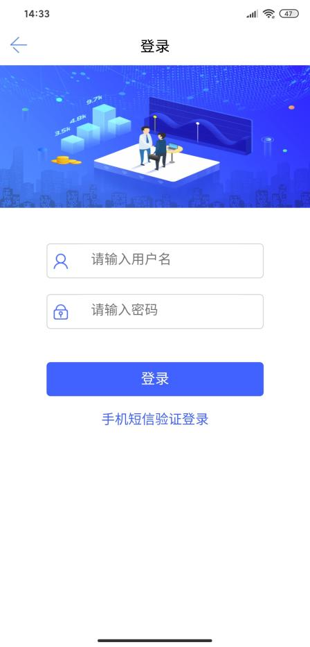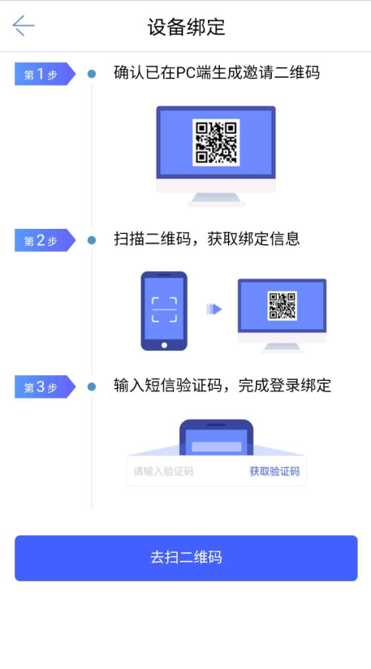
2、PC端生成验证码操作如下图：
登录业务系统，右侧浮窗点击“单位信息管理”，点击“扫码绑定”，选择新增绑定
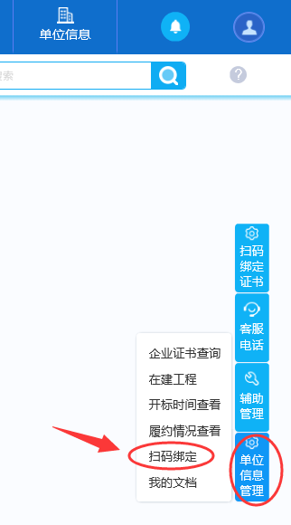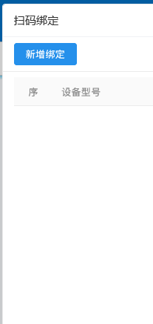
按照环节，最后生成二维码，然后用手机进行扫描绑定。
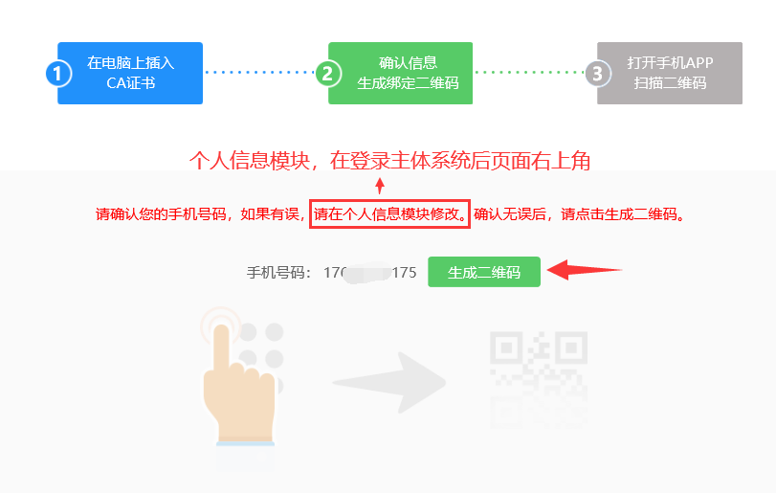

主界面
本APP主要提供给投标人使用，实现人员登录、查看交易信息、今日开标、单位信息、附件管理、智能客服、开标大厅、消息提醒、我的项目、已中标项目等功能。

首页
功能说明：查看常用应用模块内容等。
前置条件：登录APP
操作步骤：
- 点击“常用应用”模块右边的“管理”按钮，可对“常用应用”模块下菜单项进行展示，根据使用情况进行调整，如下图：
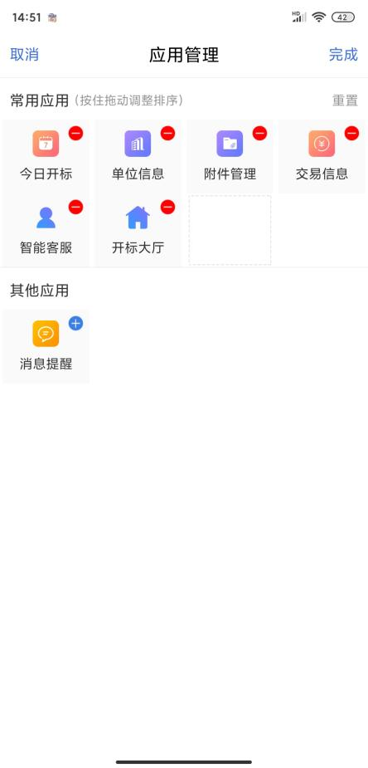

设置界面
功能说明：查看我的文件、清除缓存操作、提交意见反馈、查看版本信息、退出登录等操作。
前置条件：登录APP
操作步骤：点击左上角“设置”图标，进入设置界面，进行操作，如下图：
- 设置主界面：
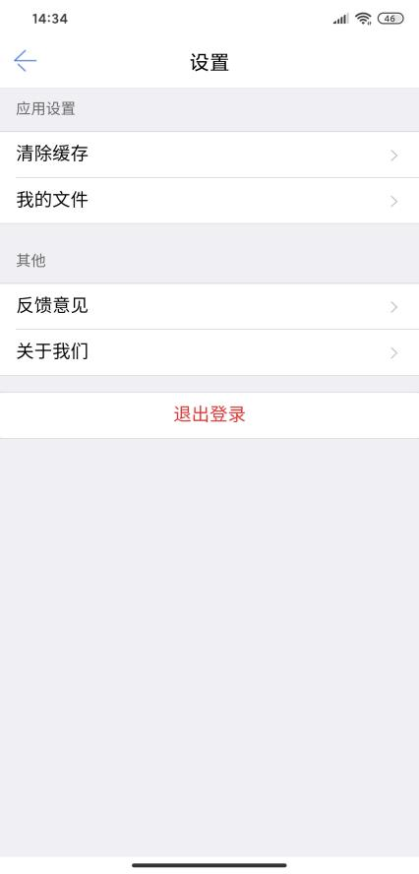
- 点击“清楚缓存”进行缓存清除的操作，如下图：
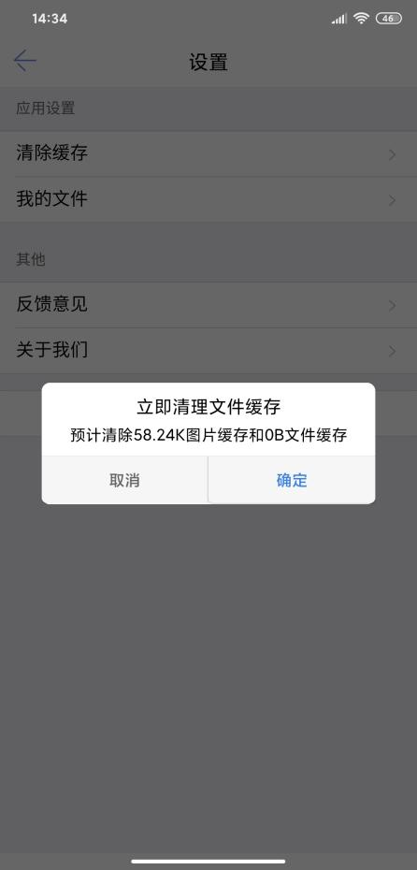
- 点击“我的文件”查看文档、图片/视频、压缩文件等信息：
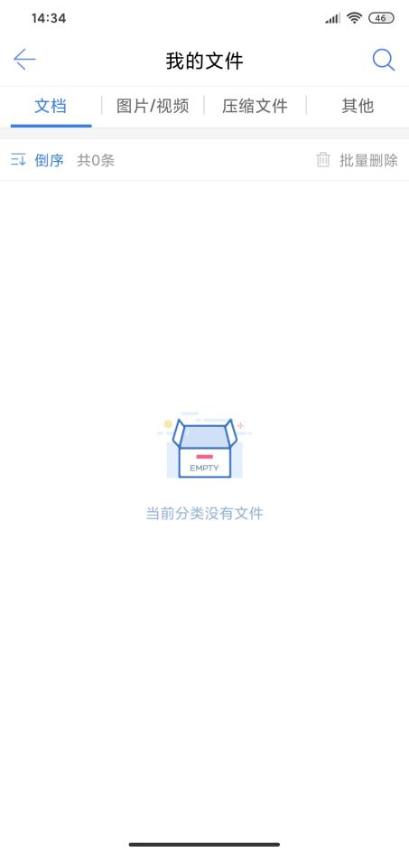
- 点击“意见反馈”，进行不同模块问题反馈提交操作：
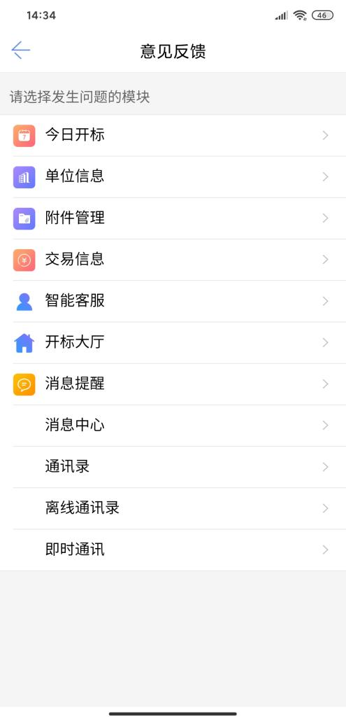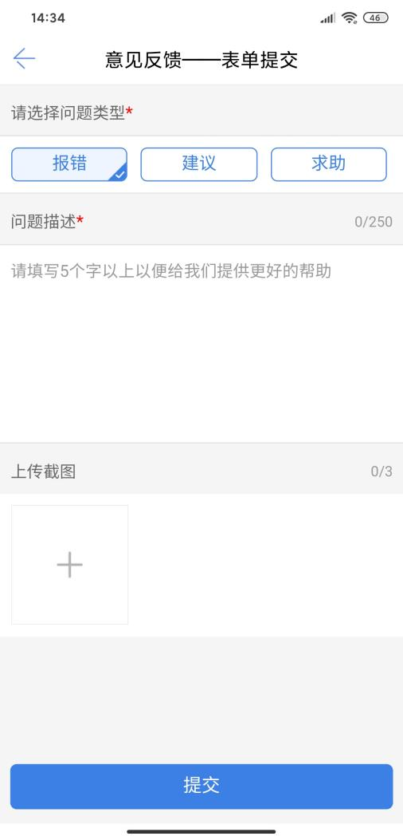
- 点击“关于我们”查看版本信息：
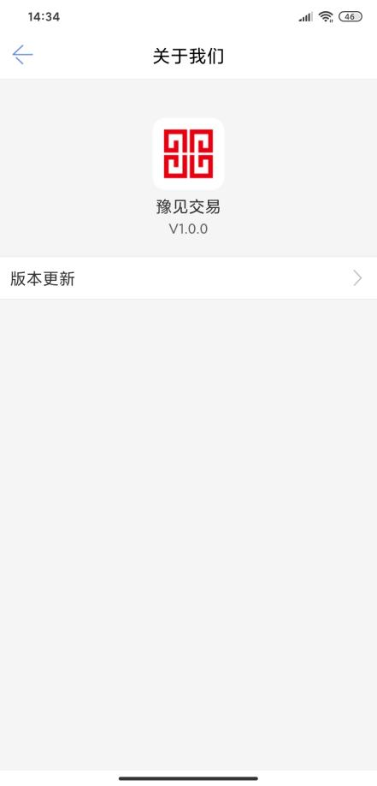
- 点击“退出登录”可完成退出APP操作。

常用应用

今日开标
功能说明：查看今日开标信息
前置条件：无
操作步骤：点击“今日开标”，可以查看今天开标项目的标段“包”编号、开标时间、开标场地，如下图：
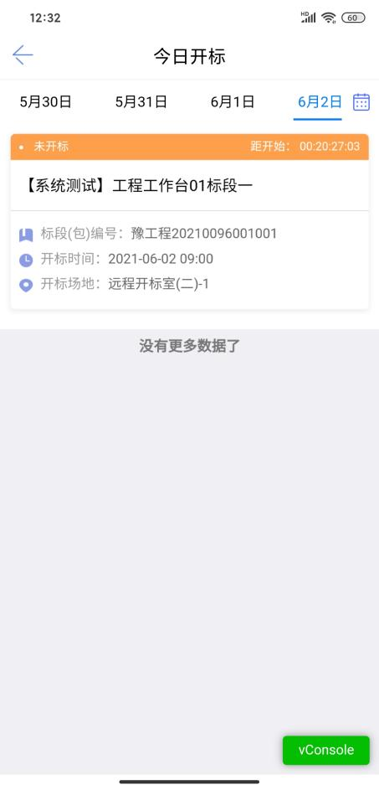
可选择右上角的日历图标进行选择，查看其他日期开标项目，如下图：
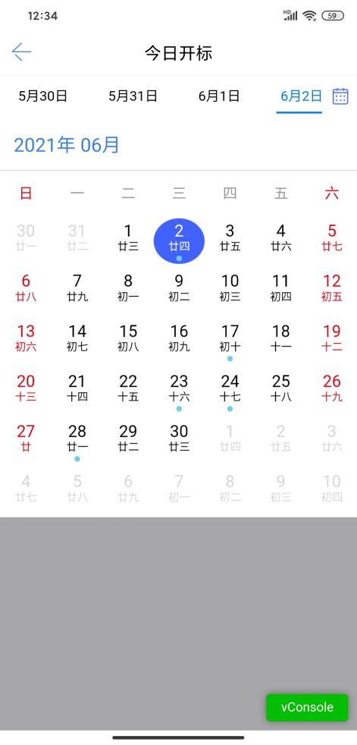

单位信息
功能说明：查看单位详细信息
前置条件：无
操作步骤：
- 点击“单位信息”，进入“主体信息”界面，点击“基本信息”可查看主体基本情况、单位简介、营业执照、申报人信息等，如下图：
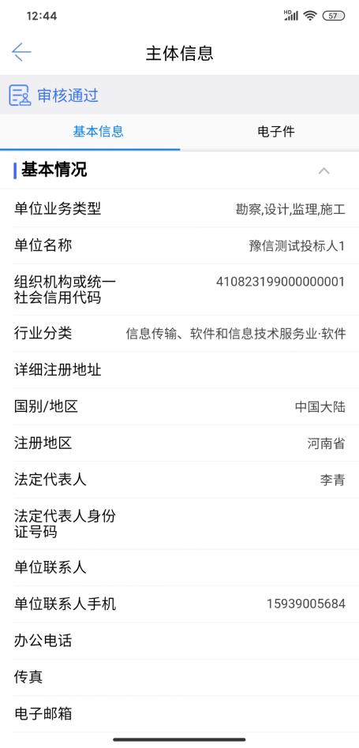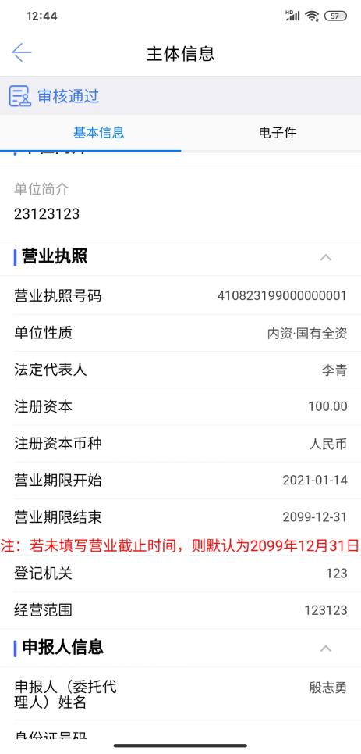
- 点击“电子件”，可查看企业资质等级证书（工程类）、诚信承诺书、法定代表人身份证（正反面）、安全生产许可证、开户许可证（基本存款账户信息）、企业法人营业执照等，如下图：
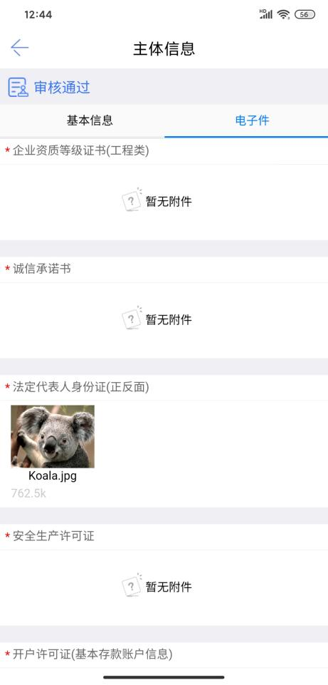

附件管理
功能说明：查看相关文档、图片、视频、压缩文件等信息。
前置条件：无
操作步骤：
- 点击“附件管理”进入“我的文件”界面，点击“文档”进入查看相关文档信息，如下图：
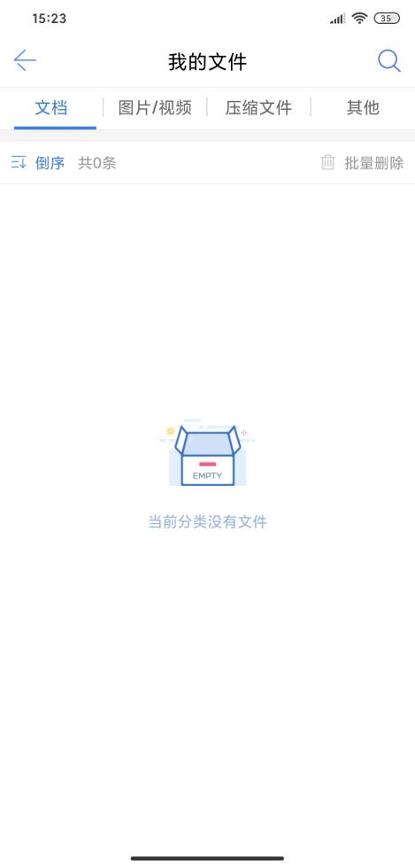
- 点击“图片/视频”加入查看相关图片、视频信息，如下图：
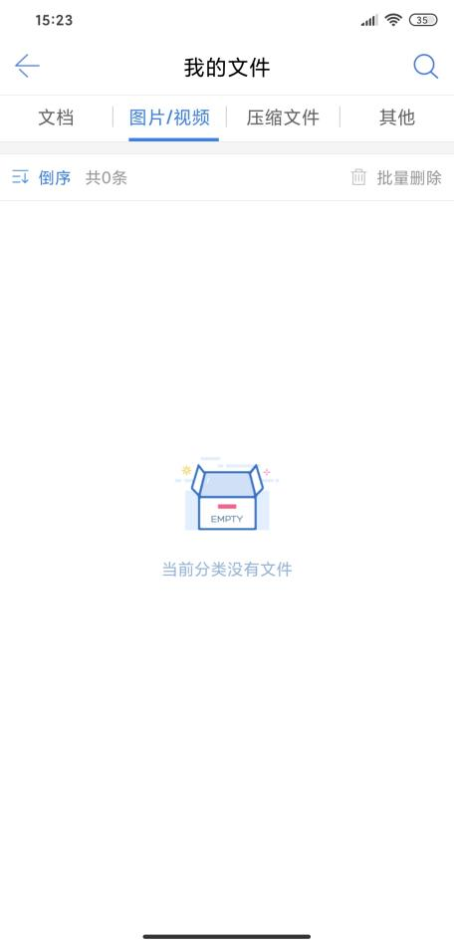
- 点击“压缩文件”进入查看相关压缩文件信息，如下图：
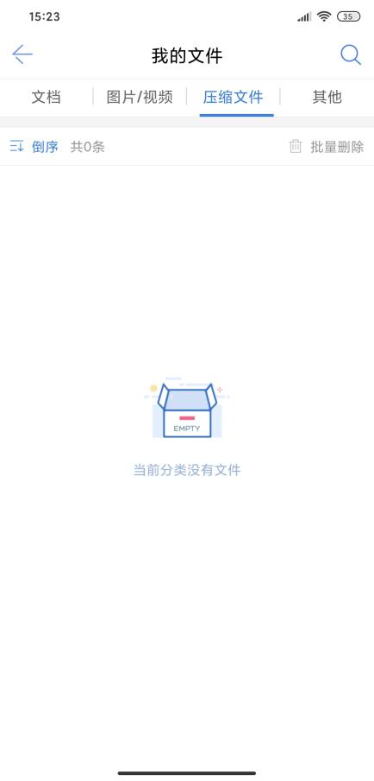
- 点击“其他”进入查看其他文件信息，如下图：
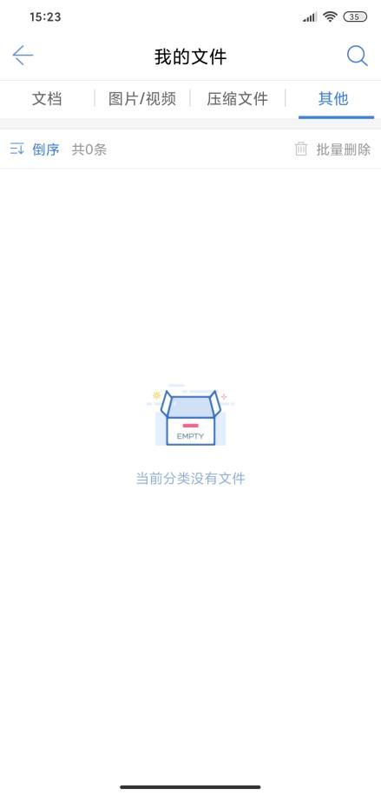

交易信息
功能说明：查看交易信息
前置条件：无
操作步骤：点击“交易信息”进入，两种方式进行信息查询，分别是“按地区筛选”和“按类型筛选”，如下图：
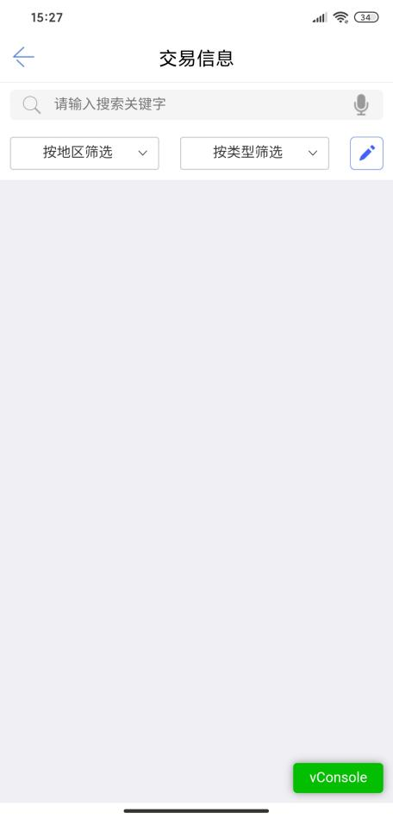

智能客服
功能说明：问题解答以及自助查询问题。
前置条件：无。
操作步骤：
1、点击“智能客服”通过验证界面才能进入智能客服首页，如下图：
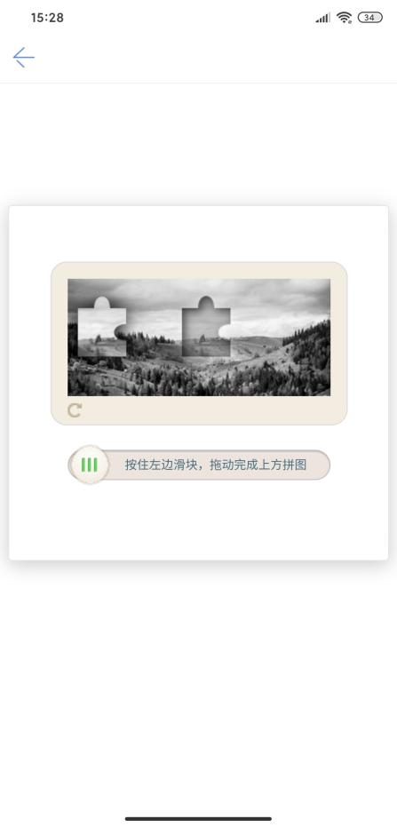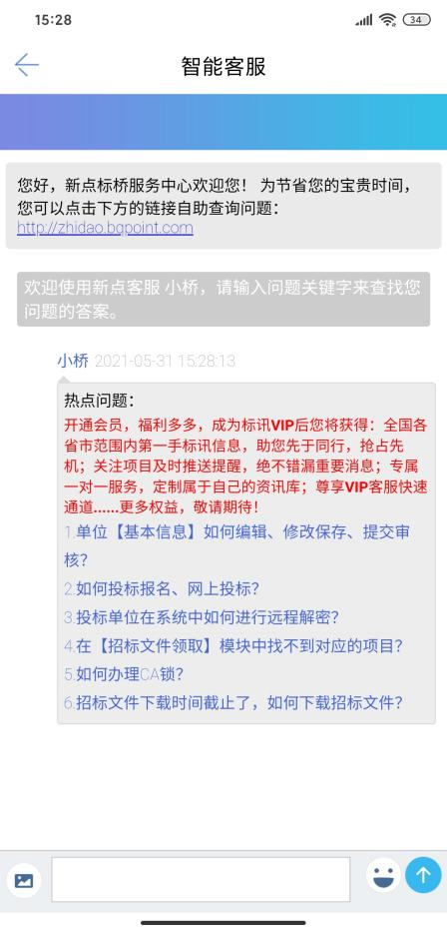
在下方输入关键字进行问题查询，如下图：
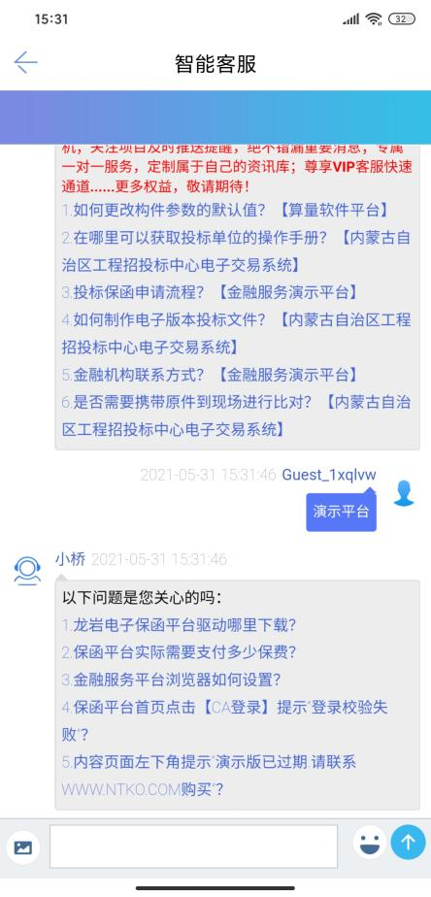
2、点击首页标桥地址链接，可进入自主查询页面，如下图：
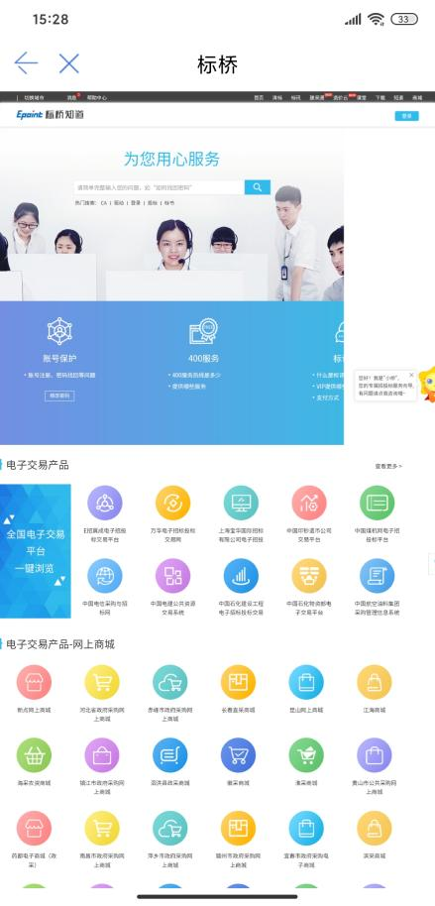

开标大厅
功能说明：查看正在开标项目。
前置条件：当前投标人今天有开标的标段；
操作步骤：
- 进入页面首先阅读开标流程，点击“我已阅读”进入开标大厅，点击“取消”返回项目列表页面，如下图：

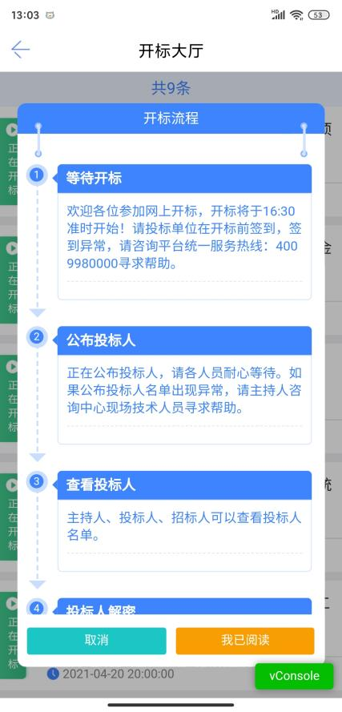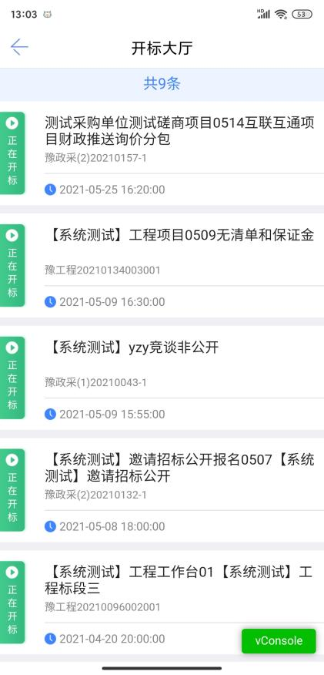
2、点击项目进入“等待开标”界面，如下图：
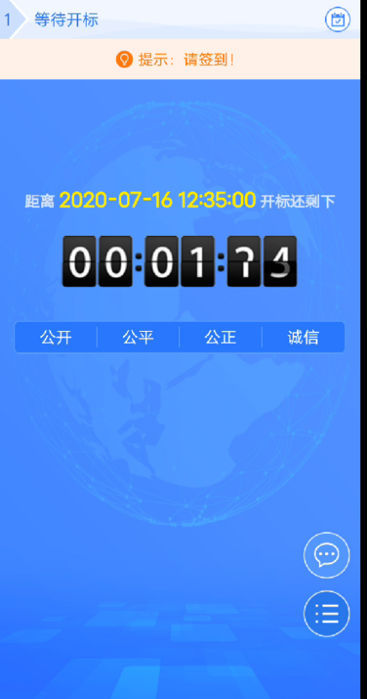

3、等待主持人公布投标人，可查看投标单位名单，如下图：
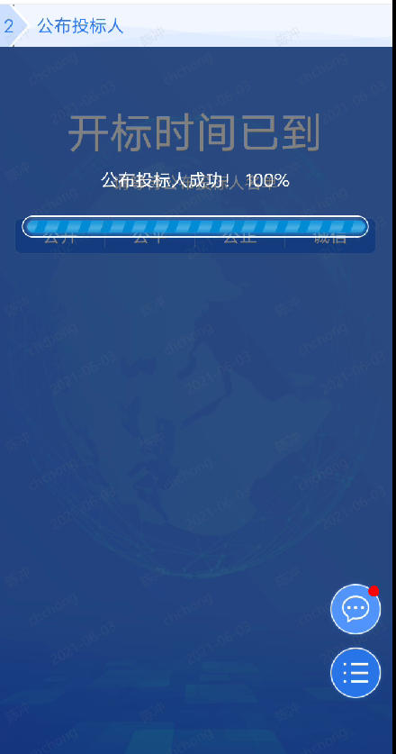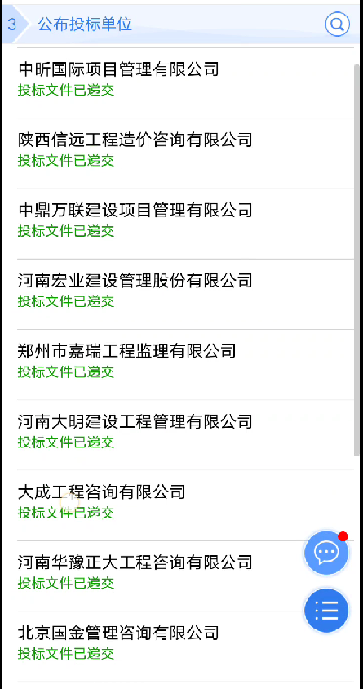
4、点击右下角图标，进入互动交流对话框，如下图：
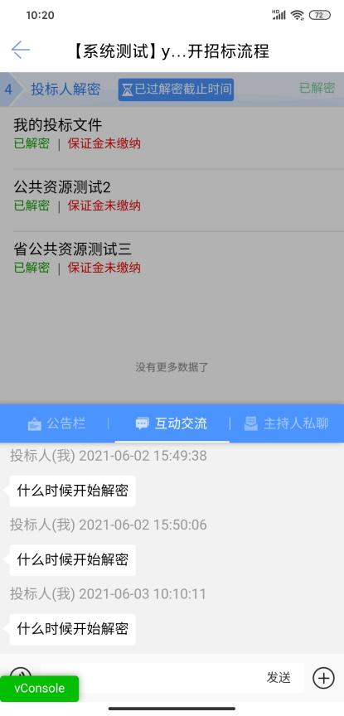
左侧是公告栏，可查看当前阶段流程以及下一阶段流程信息，如下图：
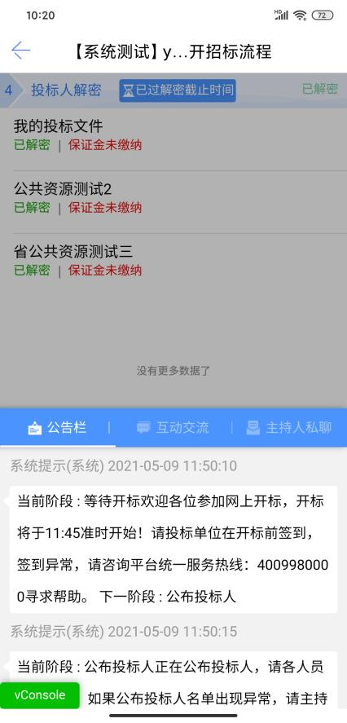
右侧是主持人私聊栏目，可咨询相应流程问题。
5、点击右下角图标，可进行异议查看和人员列表查看，如下图：
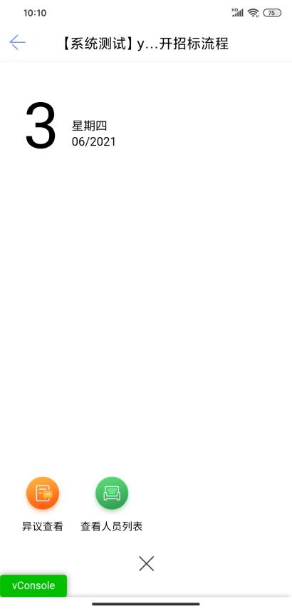

点击“异议查看”进入可查看我的异议界面，如下图：
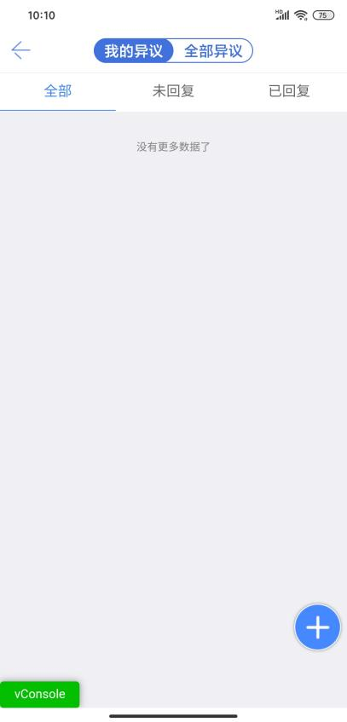
点击右下角添加按钮，可发起新的异议，如下图：
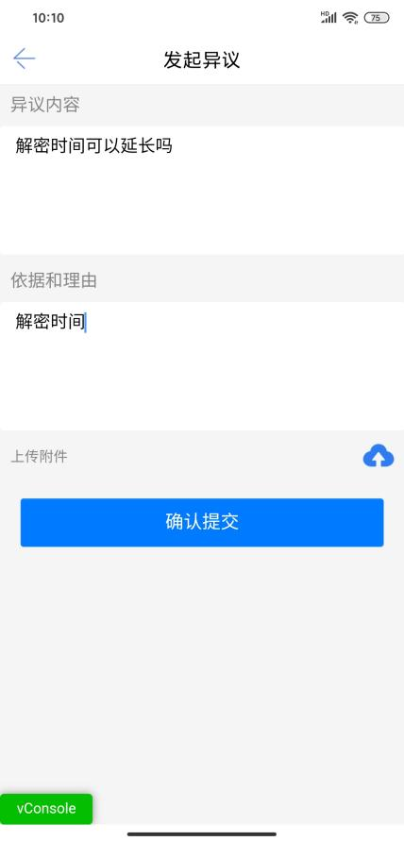
确认提交之后，可在我的异议界面查看异议列表以及异议回复情况，如下图：
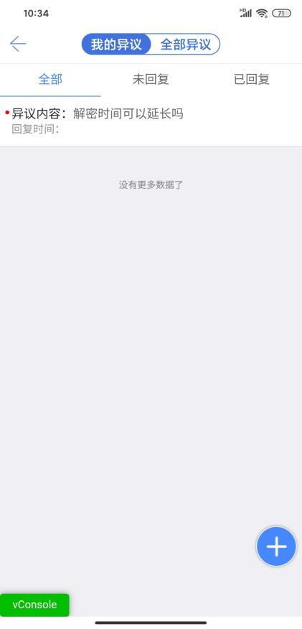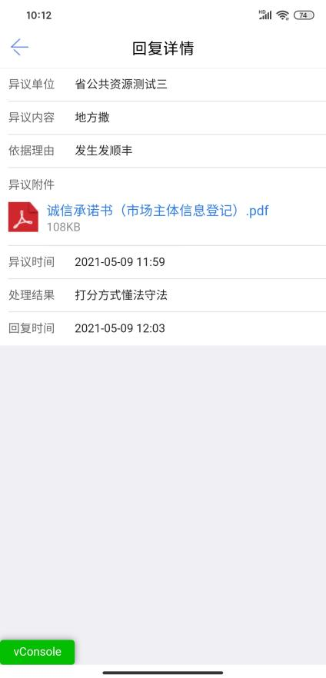
点击“查看人员列表”查看人员在线情况，如下图：
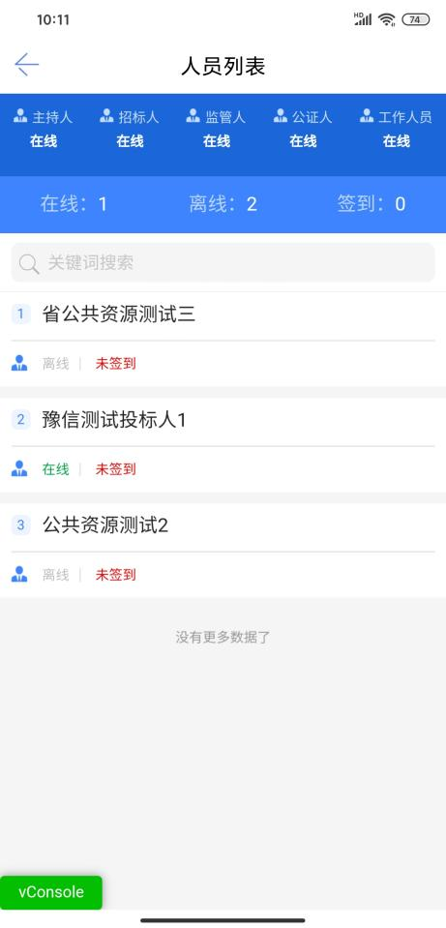
6、“投标人解密”操作，目前仍需在PC端进行解密，如下图：
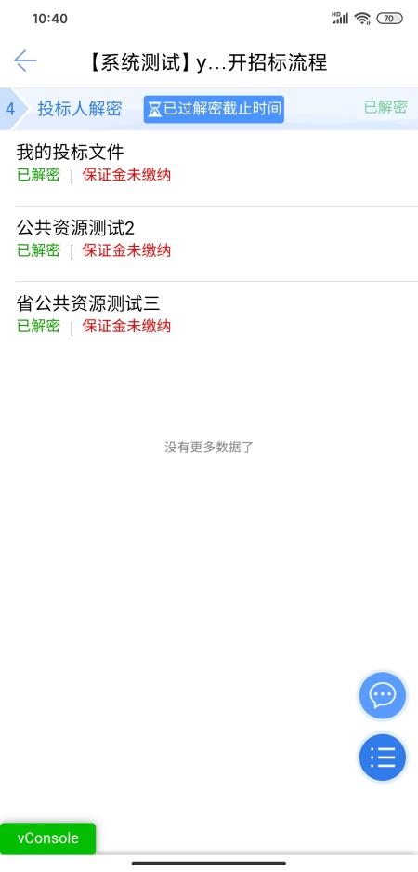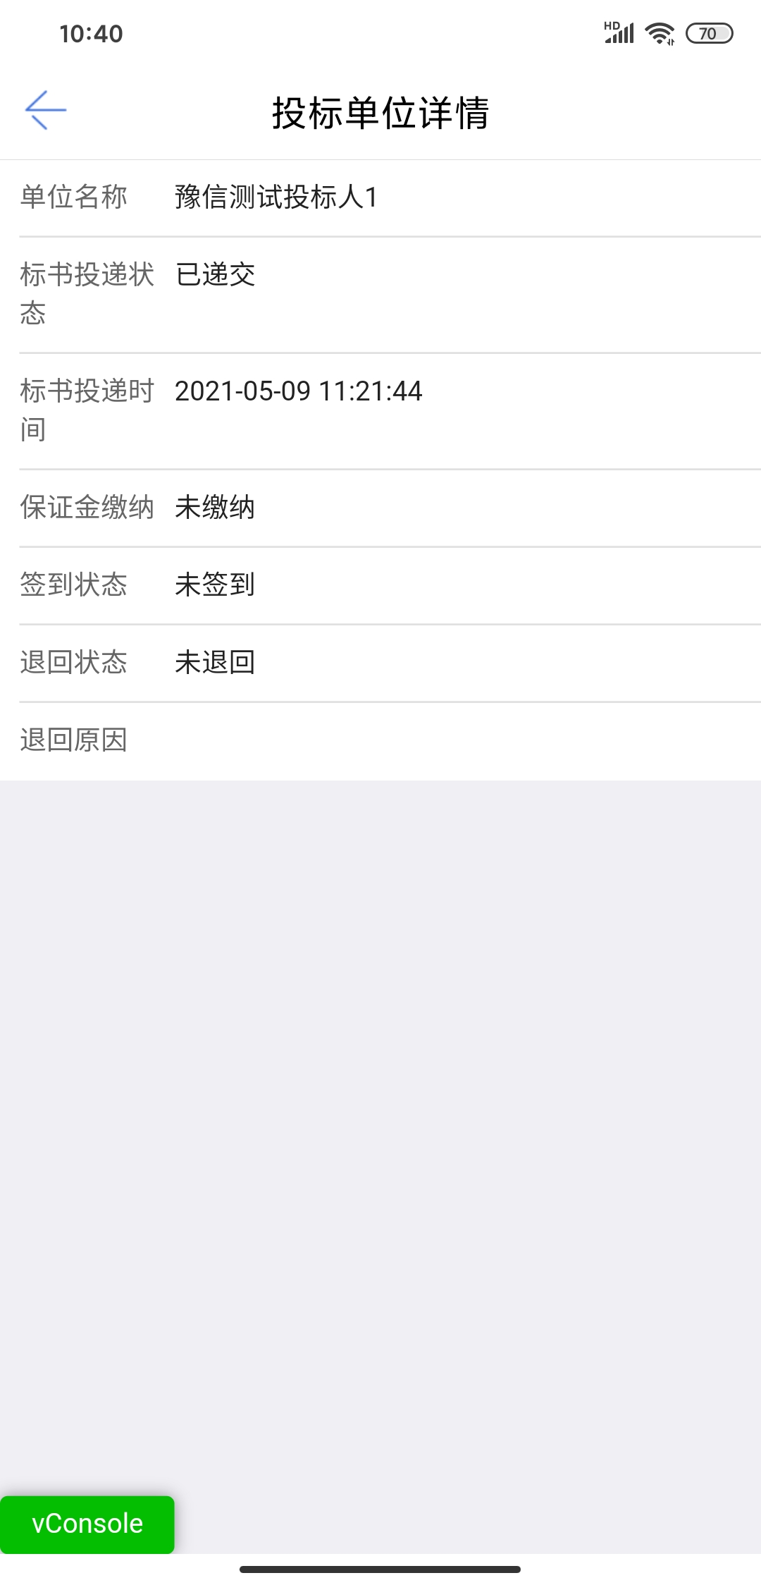
7、主持人“批量导入”完成后，可查看导入的投标单位信息，如下图：
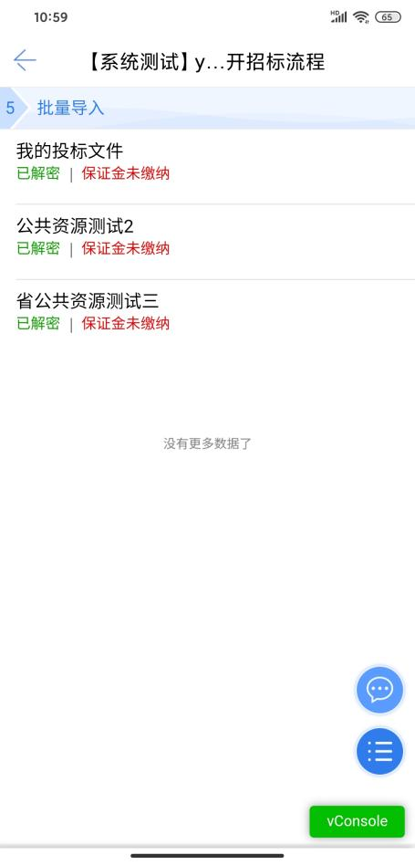
8、“唱标”阶段，投标单位可进行报价，报价完成，可查看具体投标单位报价信息，如下图：
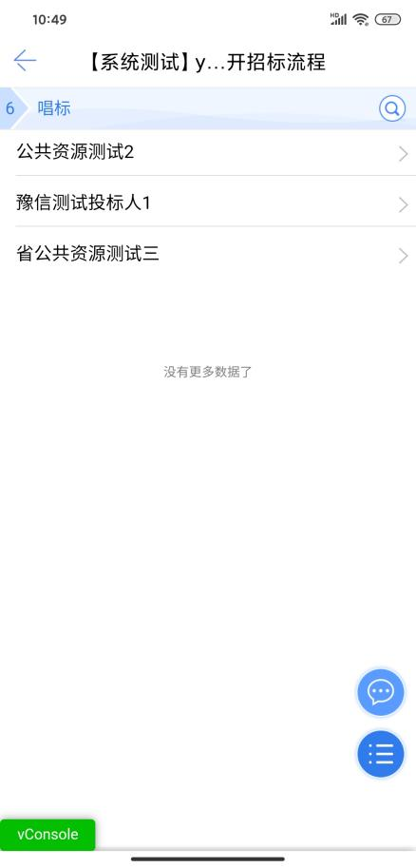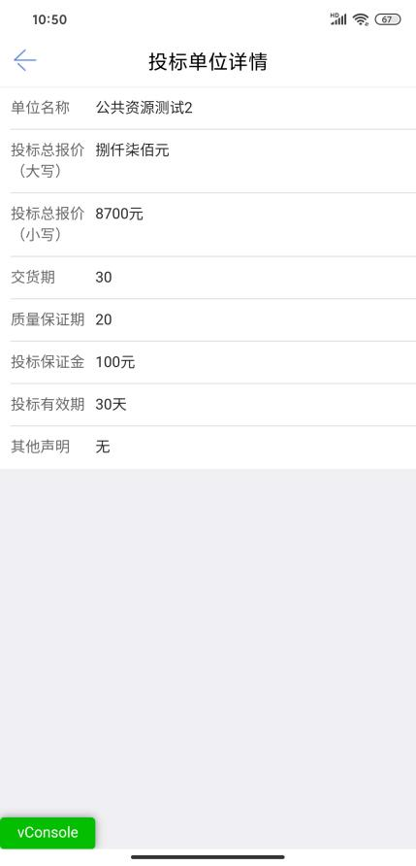
9、“开标结束”，如下图：
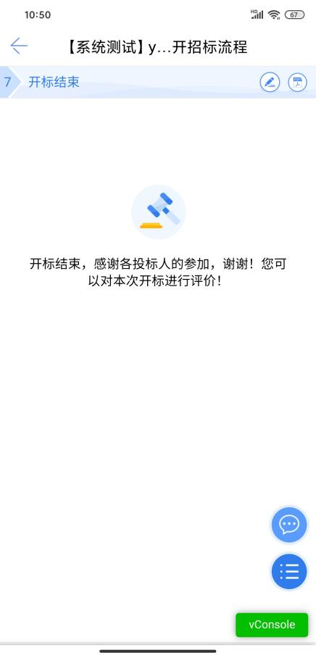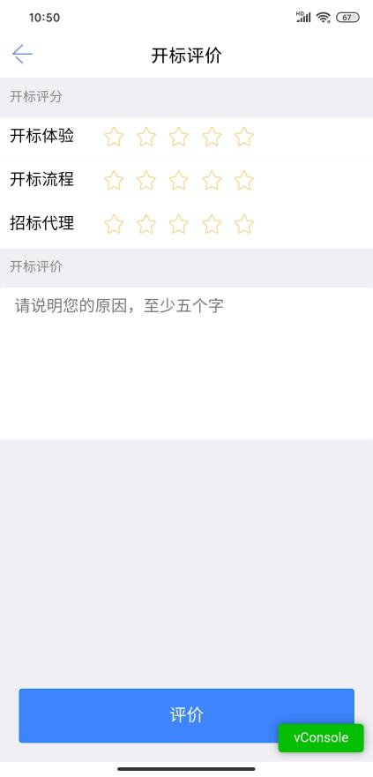
点击右上角图标可查看开标记录表，如下图：
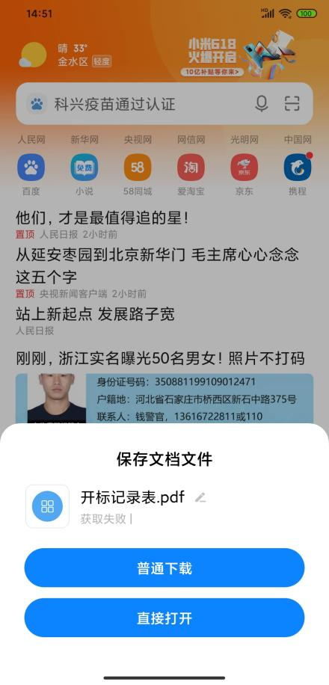

消息提醒
功能说明：查看开标、澄清、资审、中标消息。
前置条件：无。
操作步骤：
- 点击“消息提醒”进入“消息提醒”首页，点击“开标提醒”进入可查看具体详情界面，如下图：
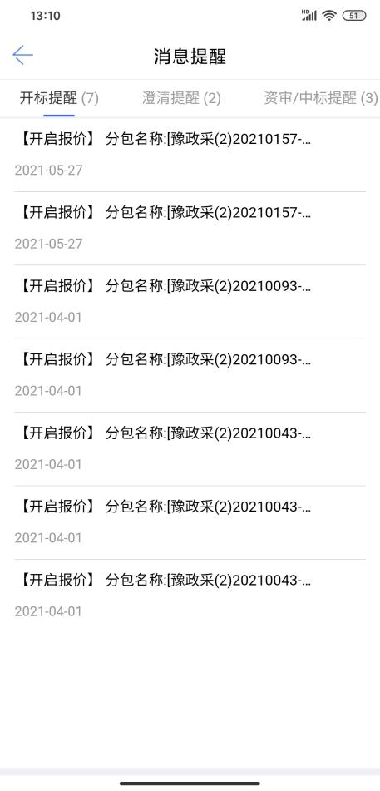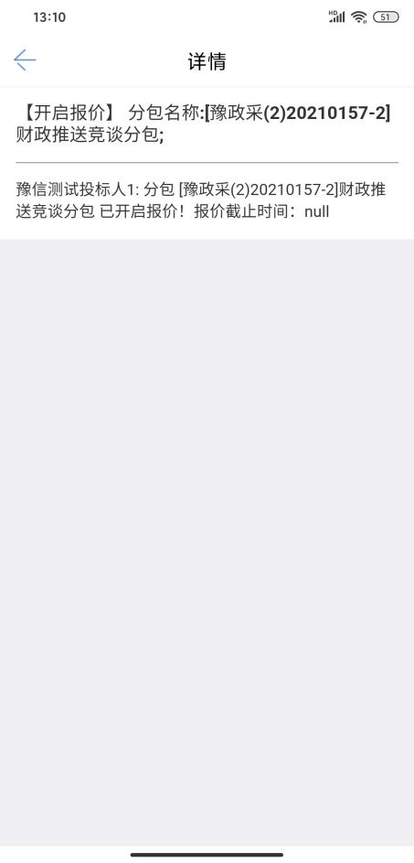
- 点击“澄清提醒”进入可查看具体详情界面，如下图：
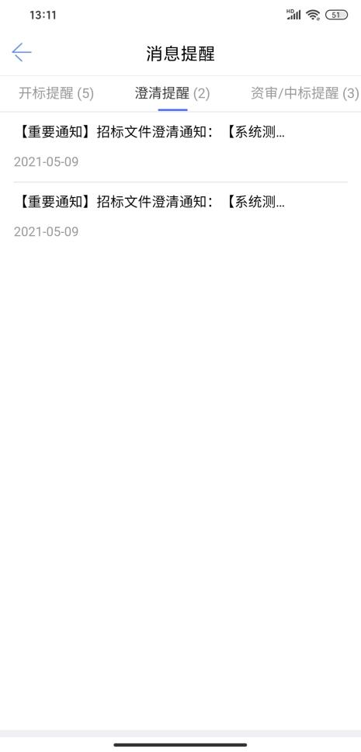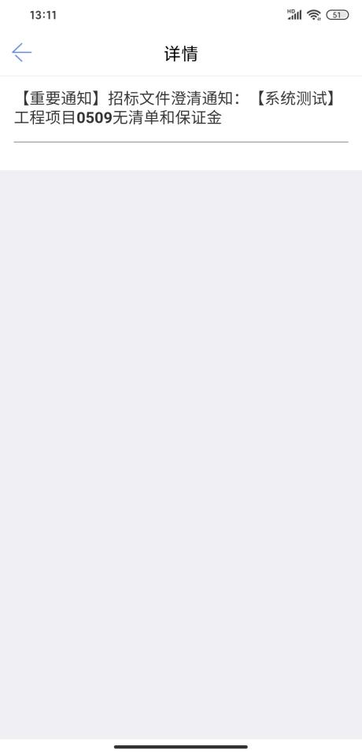
- 点击“资审/中标提醒”进入可查看具体详情界面，如下图：
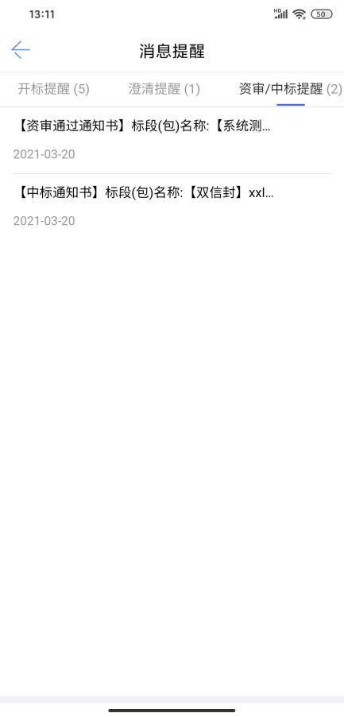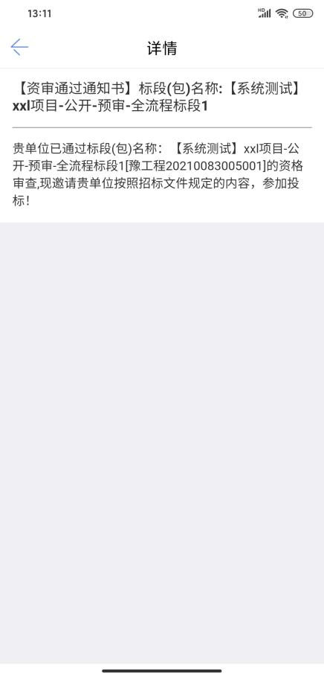

我要投标
功能说明：投标人选择项目进行投标。
前置条件：无。
操作步骤：
- 点击“我要投标”进入“投标”首页，可在上方选择不同类型项目进行投标，如下图：
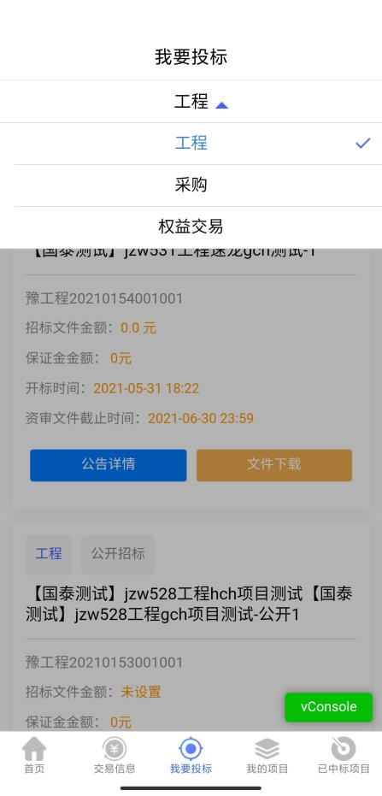

- 点击投标项目的“公告详情”可查看具体的公告内容，如下图：
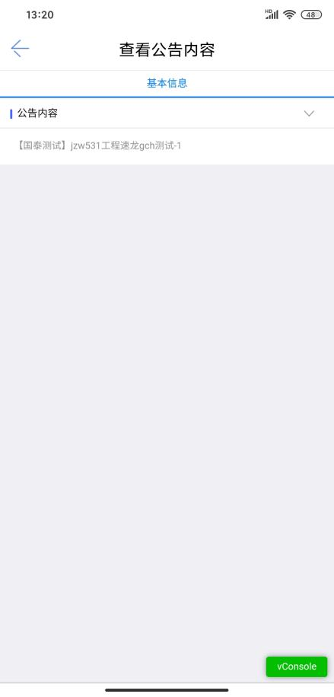
- 点击“文件下载”进入“招标文件”下载界面，输入联系人和联系电话后点击下方“下载招标文件”进行下载，如下图：
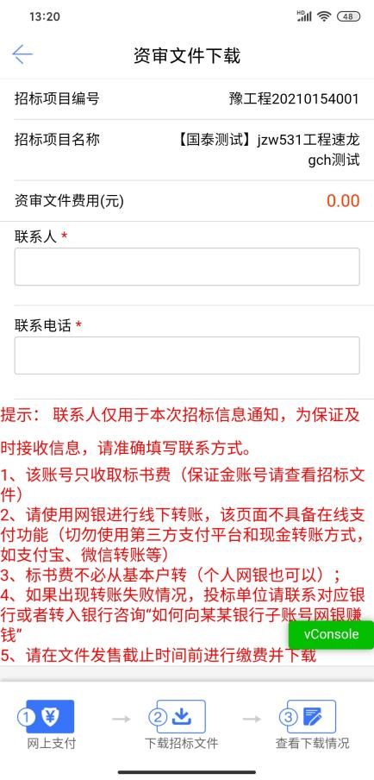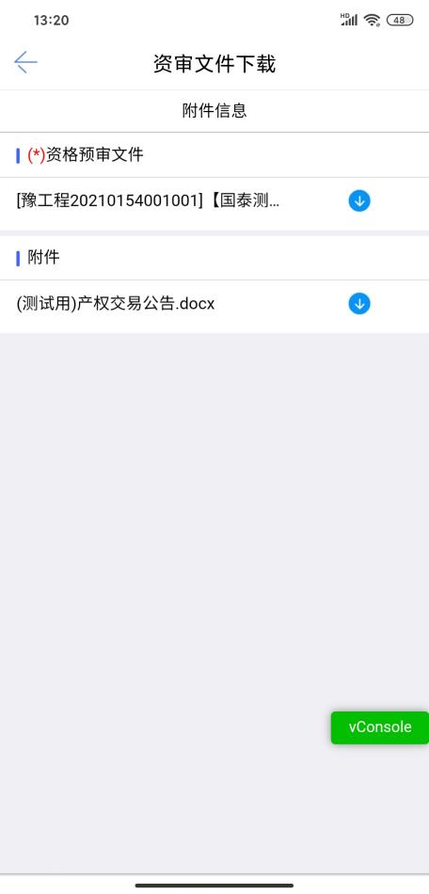
- 下载完成后，可点击“查看下载情况”进行查看，如下图：
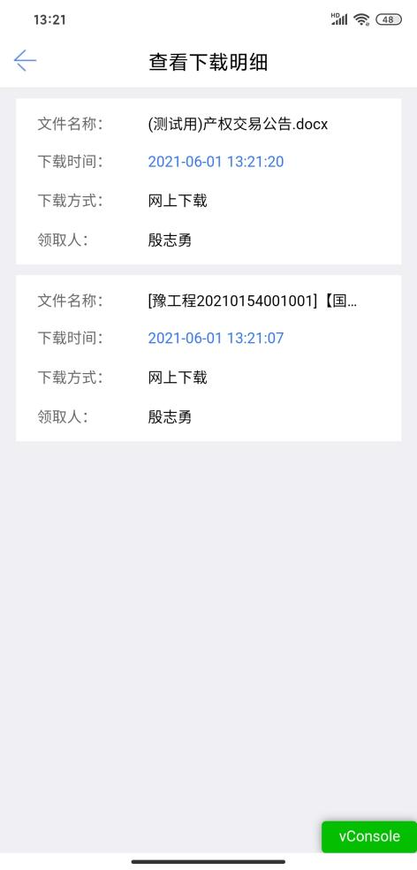

我的项目
功能说明：查看投标人投标的项目。
前置条件：无。
操作步骤：
- 点击“我的项目”进入首页，可在上方选择不同类型项目进行投标项目的查看，如下图：
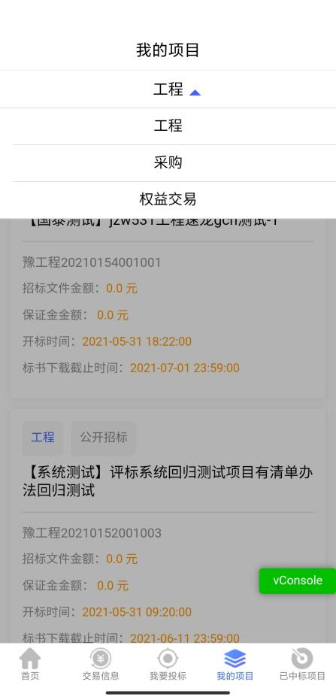
- 点击投标项目进入到“项目详情”界面，可查看该项目的标段“包”名称、标段“包”编号、以及该投标项目进行到哪个阶段，其中蓝色代表已完成，橙色代表进行中、灰色代表未完成，如下图：
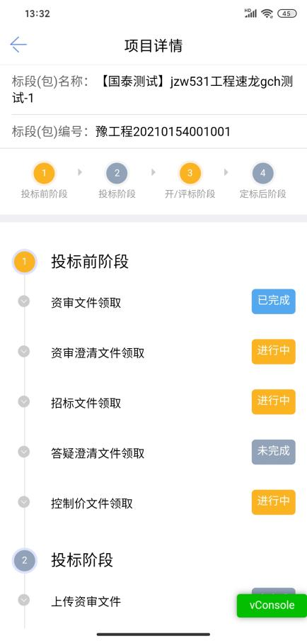

我的中标项目
功能说明：查看投标人中标项目。
前置条件：无。
操作步骤：
- 点击“我的中标项目”进入“已中标项目”界面，可在上方选择不同类型项目进行已中标项目的查看，如下图：
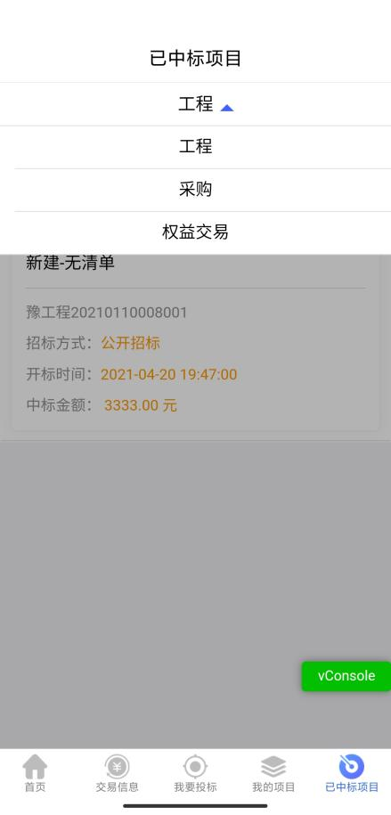
- 已中标项目可查看该中标项目的招标方式、开标时间、中标金额，如下图：
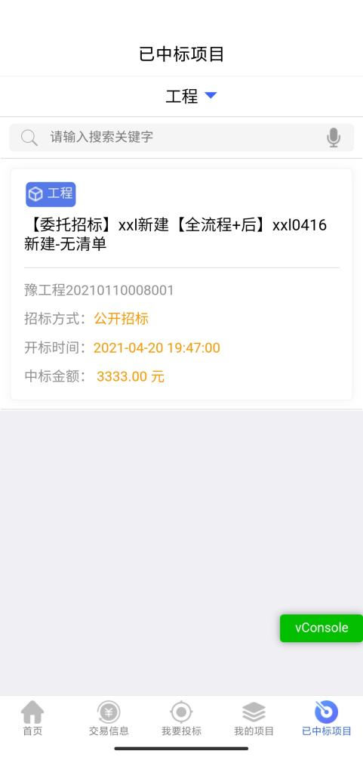
- 点击已中标项目进入到“项目详情”页面，可查看该中标项目的整个招投开评定的流程，如下图：
